Зеличенко Данил Б04-505

Лабораторная работа 2.2.6:

ОПРЕДЕЛЕНИЕ ЭНЕРГИИ АКТИВАЦИИ ПО ТЕМПЕРАТУРНОЙ ЗАВИСИМОСТИ ВЯЗКОСТИ ЖИДКОСТИ

Цель работы: 1) измерение скорости падения шариков при разной температуре жидкости; 2) вычисление вязкости жидкости по закону Стокса и расчёт энергии активации.

В работе используются: стеклянный цилиндр с исследуемой жидкостью (глицерин); термостат; секундомер; горизонтальный компаратор; микроскоп; мелкие шарики (диаметром около 1 мм).

ТЕОРИЯ:

Модель жидкости и энергия активации
Жидкости сочетают свойства газов и твёрдых тел. Молекулы жидкости колеблются около временных положений равновесия (~10¹² Гц), но из-за наличия свободных мест («дырок») могут перескакивать в соседние положения. Для перехода молекула должна преодолеть потенциальный барьер — получить энергию W, называемую энергией активации. Вероятность таких переходов подчиняется распределению Больцмана, поэтому вязкость жидкости экспоненциально зависит от температуры:
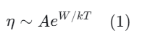

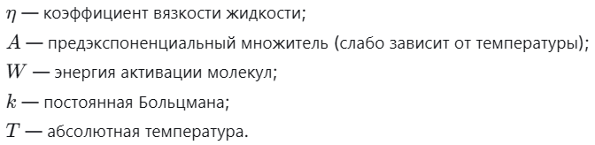

В логарифмических координатах ln(η) от 1/T эта зависимость становится линейной, и по угловому коэффициенту прямой можно определить W

Метод Стокса
Метод основан на измерении скорости установившегося падения твёрдого шарика в вязкой жидкости. На шарик действуют три силы:
- сила тяжести mg=ρVg (V - объем шарика, ρ – его плотность)
- архимедова сила ρ_{ж}Vg
- сила вязкого сопротивления (по Стоксу) F=6πηrv (где η — вязкость жидкости, v — скорость шарика, r — его радиус.)

Уравнение движения:
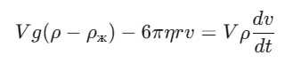

Решение даёт зависимость скорости от времени:
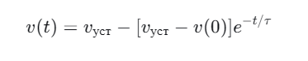

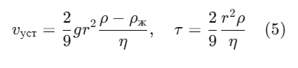
Где:

τ — время релаксации, характеризующее время установления скорости.
Измеряя v_{уст} радиус шарика r, плотности шарика ρ и жидкости ρ_{ж}​, находят вязкость:
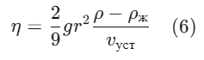

Критерий применимости формулы Стокса
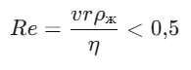
Формула Стокса справедлива при ламинарном обтекании, т.е. при малых числах Рейнольдса:

Описание установки:
Экспериментальная установка. Для измерений используется стеклянный цилиндрический сосуд, наполненный исследуемой жидкостью (глицерин). На стенках сосуда нанесены две метки на некотором расстоянии друг от друга. Верхняя метка должна располагаться ниже уровня жидкости с таким расчётом, чтобы скорость шарика к моменту прохождения этой метки успевала установиться. Измеряя расстояние между метками с помощью линейки, а время падения с помощью секундомера, определяют скорость шарика vустvуст​. Сам сосуд помещён в рубашку, омываемую водой из термостата. При работающем термостате температура воды в рубашке, а потому и температура жидкости равна температуре воды в термостате.
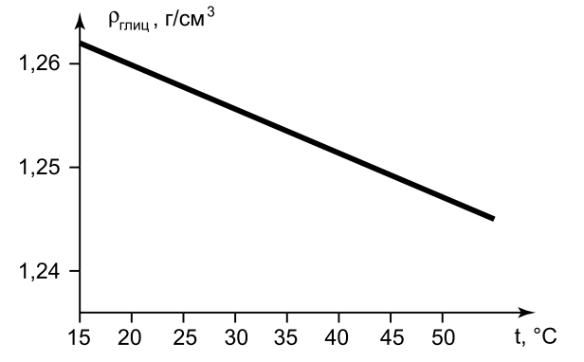

Рисунок 1. График зависимости плотности глицерина от температуры

Некоторые формулы:
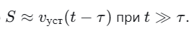

Погрешности оборудования:
Микроскоп: $σ$_{м} = 0,02 мм
Линейка: $σ$_{м} = 0,5 мм

Результаты измерений и обработка данных:

1) Измерения диаметров шариков:

Таблица 1 - Результаты измерений диаметров стальных шариков
№ | 1 | 2 | 3 | 4 | 5 | 6
Сталь
$d$, мм | 0,62 | 0,60 | 0,70 | 0,65 | 0,70 | 0,66
 | 0,60 | 0,60 | 0,70 | 0,65 | 0,70 | 0,64
 | 0,60 | 0,60 | 0,71 | 0,68 | 0,68 | 0,64
$\overline{d}$, мм | 0,61 | 0,60 | 0,70 | 0,66 | 0,69 | 0,65

Таблица 2 - Результаты измерений диаметров стеклянных шариков

№ | 1 | 2 | 3 | 4 | 5 | 6 | 7
Стекло
d, мм | 2,12 | 2,05 | 2,08 | 2,08 | 2,14 | 2,10 | 2,14
 | 2,11 | 2,05 | 2,08 | 2,10 | 2,13 | 2,10 | 2,14
 | 2,12 | 2,05 | 2,08 | 2,08 | 2,14 | 2,10 | 2,14
$\overline{d}$, мм | 2,12 | 2,05 | 2,08 | 2,09 | 2,14 | 2,10 | 2,14

2) Измерение скорости шариков

Таблица 3 – Результаты
измерений расстояний
Между метками
L₁, см | 9,85
L₂, см | 9,85
(Здесь L1,L2 – расстояния соответственно от верхней до средней и от средней до нижней отметки)

Таблица 4 – Значения плотностей материалов шариков
ρ_{стекло} , г/см³ | 2,5
ρ_{сталь} , г/см³ | 7,8

Таблица 5 - Результаты вычислений вязкости жидкости для 7 значений температур
№ | T, К | t₁, с | t₂, с | $\overline{t}$, с | υ_{уст}, см/с | ρ_{ж} , г/см³ | η, Па·с
Сталь
1 | 293,00 | 54,36 | 53,33 | 53,845 | 0,183 | 1,259 | 0,725
2 | 298,00 | 47,43 | 48,27 | 47,850 | 0,206 | 1,257 | 0,623
3 | 303,02 | 25,27 | 25,32 | 25,295 | 0,389 | 1,254 | 0,449
4 | 308,01 | 19,00 | 18,24 | 18,620 | 0,529 | 1,252 | 0,294
5 | 313,03 | 11,23 | 11,32 | 11,275 | 0,874 | 1,250 | 0,194
6 | 323,03 | 7,97 | 8,30 | 8,135 | 1,211 | 1,245 | 0,125
Стекло
1 | 293,00 | 34,23 | 33,57 | 33,900 | 0,291 | 1,259 | 1,046
2 | 298,00 | 23,34 | 23,33 | 23,335 | 0,422 | 1,257 | 0,673
3 | 303,02 | 15,48 | 15,26 | 15,370 | 0,641 | 1,254 | 0,457
4 | 308,01 | 10,71 | 10,54 | 10,625 | 0,927 | 1,252 | 0,320
5 | 313,03 | 7,64 | 7,48 | 7,560 | 1,303 | 1,250 | 0,240
6 | 318,28 | 5,48 | 5,44 | 5,460 | 1,804 | 1,248 | 0,167
7 | 323,03 | 3,98 | 4,02 | 4,000 | 2,463 | 1,245 | 0,127

Таблица 6 - Результаты вычислений погрешностей вязкости жидкости
№ | σ_{t}, с | σ_{υ}, см/с | σ_{η}, Па·с
Сталь
1 | 0,515 | 0,002 | 0,048
2 | 0,420 | 0,002 | 0,042
3 | 0,025 | 0,002 | 0,026
4 | 0,380 | 0,011 | 0,019
5 | 0,045 | 0,006 | 0,011
6 | 0,165 | 0,025 | 0,008
Стекло
1 | 0,330 | 0,003 | 0,022
2 | 0,005 | 0,002 | 0,014
3 | 0,110 | 0,006 | 0,010
4 | 0,085 | 0,009 | 0,007
5 | 0,080 | 0,015 | 0,005
6 | 0,020 | 0,011 | 0,003
7 | 0,020 | 0,018 | 0,003

3) Вычисление чисел Рейнольдса:

Таблица 7 - Результаты вычислений числа Рейнольдса, времени релаксации и пути релаксации для 7 значений температур с учетом погрешностей

№ | T, К | Re | τ , ·10⁻⁴ с | S, мкм
Сталь
1 | 293,00 | 0,0010±0,0001 | 2,22±0,21 | 0,41±0,04
2 | 298,00 | 0,0012±0,0001 | 2,50±0,24 | 0,52±0,05
3 | 303,02 | 0,0038±0,0002 | 4,73±0,38 | 1,84±0,15
4 | 308,01 | 0,0074±0,0006 | 6,42±0,57 | 3,40±0,31
5 | 313,03 | 0,0194±0,0012 | 10,63±0,86 | 9,29±0,75
6 | 323,03 | 0,0392±0,0029 | 14,65±1,30 | 17,74±1,62
Стекло
1 | 293,00 | 0,0037±0,0001 | 5,97±0,17 | 1,74±0,05
2 | 298,00 | 0,0081±0,0002 | 8,67±0,25 | 3,66±0,11
3 | 303,02 | 0,0183±0,0005 | 13,15±0,38 | 8,43±0,26
4 | 308,01 | 0,0379±0,0010 | 18,96±0,55 | 17,58±0,54
5 | 313,03 | 0,0726±0,0020 | 26,50±0,74 | 34,53±1,04
6 | 318,28 | 0,1416±0,0033 | 36,68±0,96 | 66,17±1,78
7 | 323,03 | 0,2584±0,0060 | 50,08±1,51 | 123,35±3,83

4) Графики зависимости ln(η) от 1/T
Определение энергии активации:

